«Формирование у старших дошкольников
навыков восприятия произведений искусства
художественной направленности в рамках
региональной экспериментальной площадки»

В формировании личности ребенка неоценимое значение имеют разнообразные виды художественно-творческой деятельности: рисование, лепка, вырезание из бумаги фигурок и наклеивание их, создание различных конструкций из природных материалов и т.д.
Такие занятия дарят детям радость познания, творчества. Испытав это чувство однажды, ребёнок будет стремиться в своих рисунках, аппликациях, поделках рассказать о том, что узнал, увидел, пережил.
Характерная особенность искусства - отражение действительности в художественных образах, которые действуют на сознание и чувства ребенка, воспитывают в нем определенное отношение к событиям и явлениям жизни, помогают глубже и полнее познавать действительность. Влияние искусства на становление личности человека, его развитие очень велико. Душа ребенка предрасположена к восприятию прекрасного, ребенок способен тонко чувствовать живопись.
Произведения живописи, богатые по своему идейному содержанию и совершенные по художественной форме, формируют художественный вкус, способность понять, различить, оценить прекрасное не только в искусстве, но и в действительности, в природе, в быту. Живопись воссоздает все богатство и многообразие мира. Средствами живописи воссоздается реальный мир с пространственной глубиной, объемом, цветом, светом, воздухом.
Изобразительная деятельность дошкольников как вид художественной деятельности должна носить эмоциональный, творческий характер. Педагог должен создавать для этого все условия: он прежде всего должен обеспечить эмоциональное, образное восприятие действительности, формировать эстетические чувства и представления, развивать образное мышление и воображение, учить детей способам создания изображений, средствам их выразительного исполнения.
Процесс обучения должен быть направлен на развитие детского изобразительного творчества, на творческое отражение впечатлений от окружающего мира, произведений литературы и искусства.

Участие МБОУ «Начальная школа – детский сад №1» в региональной экспериментальной площадке по теме «Оптимизация процесса развития художественно-творческой активности детей 5-7 лет в образовательном пространстве дошкольных учреждений», помогло определить и обосновать комплекс педагогических условий по этой теме.
Развивая художественно-творческую активность старших дошкольников, спланировали процесс обучения таким образом, где непосредственно-образовательная деятельность по художественному творчеству объединяла нескольких программ:
- авторскую программу И.А. Лыковой «Цветные ладошки»;
- программу для дошкольников О.А. Куревиной «Синтез искусств»;
- программу дополнительного образования «Внесём в свой мир красоту».

На занятиях по ИЗО мы учим детей рисовать, смешивать краски, выбирать нужный тон, а на занятиях по дополнительному образованию мы знакомим детей с произведениями искусства.

Был разработан перспективный план, в котором прослеживается взаимосвязь этих программ.

Дата | КВЦ «Радуга» | И.А.Лыкова «Цветные ладошки» | «Синтез искусств»
Сентябрь 2011 | «Мой город Энгельс» | Аппликация «Наш город» | Перед экскурсией «Музей»
Октябрь | Поездка в краеведческий музей г. Энгельса. |  | Зал предметов «Фруктовый натюрморт» Д.Клер
ноябрь | «Дивные краски осени» | Аппликация «Осение картины»(портреты, сюжеты, букеты)  Фотовыставка «В гостях у осени». | Зал настроения «Золотая осень» И.Левитан.
декабрь |  | Рисование с элементами аппликации «Белая берёза под моим окном» | Необъятный зал «На севере диком» И.Шишкин
Январь2012 | «Зима-чародейка» | Рисование с элементами аппликации «Весело качусь я под гору в сугроб» | И.Грабарь «Февральская лазурь»
февраль | « И ныне живы русские традиции» | Сюжетная лепка «Зимние забавы»  Развлечение «Широкая масленница» Д/К «Восход» | Зал случайных встреч Б.Кустоедов «Масленница»
март |  | Лепка рельефная декоративная «Солнышко, покажись!»  Аппликация «Солнышко, улыбнись!»  Рисование «Солнышко, нарядись!» | Зал композиций картина Ф.А. Васильева «оттепель» и К.Ф.Юон «Мартовское солнце»
апрель |  | Рисование экспериментирование «Я рисую море» | Необъятный зал  И.Айвазовский «Девятый вал», «Бриг».
май | «Образы рождённые войной» | Тематическая неделя посвящённая ВОВ.  Аппликация «Цветы луговые»(панорамная композиция).  Лепка «Мы на луг ходили, мы лужок лепили». | Знакомство с музыкой времён ВОВ. Марш «Прощение славянки», «Вставай страна огромная», «День победы».  Зал образов  М.Чюрлёнис «Весна.Скерцо»  Знакомый зал «Сирень» Н.Кончаловский
июнь |  | Рисование-фантазирование с элементами детского дизайна. «Чем пахнет лето?» | Домашняя коллекция Ю.Подлянский «Жарко»

В сентябре 2011 года в МБОУ «Начальная школа – детский сад №1» прошло первое занятие – экскурсия, в рамках экспериментальной площадки и программы по дополнительному образованию «Мой город-Энгельс». На занятии были представлены репродукции картин старого и нового города, которые очень заинтересовали детей. Экскурсовод познакомила детей с историей города. Параллельно на занятии по аппликации прошла сюжетная аппликация «Наш город». Целью которой было составление панорамы с частичным наложением элементов и вырезании домов из бумаги, сложенной пополам. В этом же месяце на занятиях по «Синтезу искусств» прошло занятие «Музей», на котором детям рассказали о создании музеев и их значении.
«Когда войдём в музей искусства,
откроем тайну красоты.
Слилось в нём всё:
и мысль, и чувство,
талант, художник, чудо, ты».
В октябре месяце педагоги МБОУ вместе с детьми посетили краеведческий музей г.Энгельса. Был проведён театрализованный календарный праздник «Нам на покров звонят колокола».
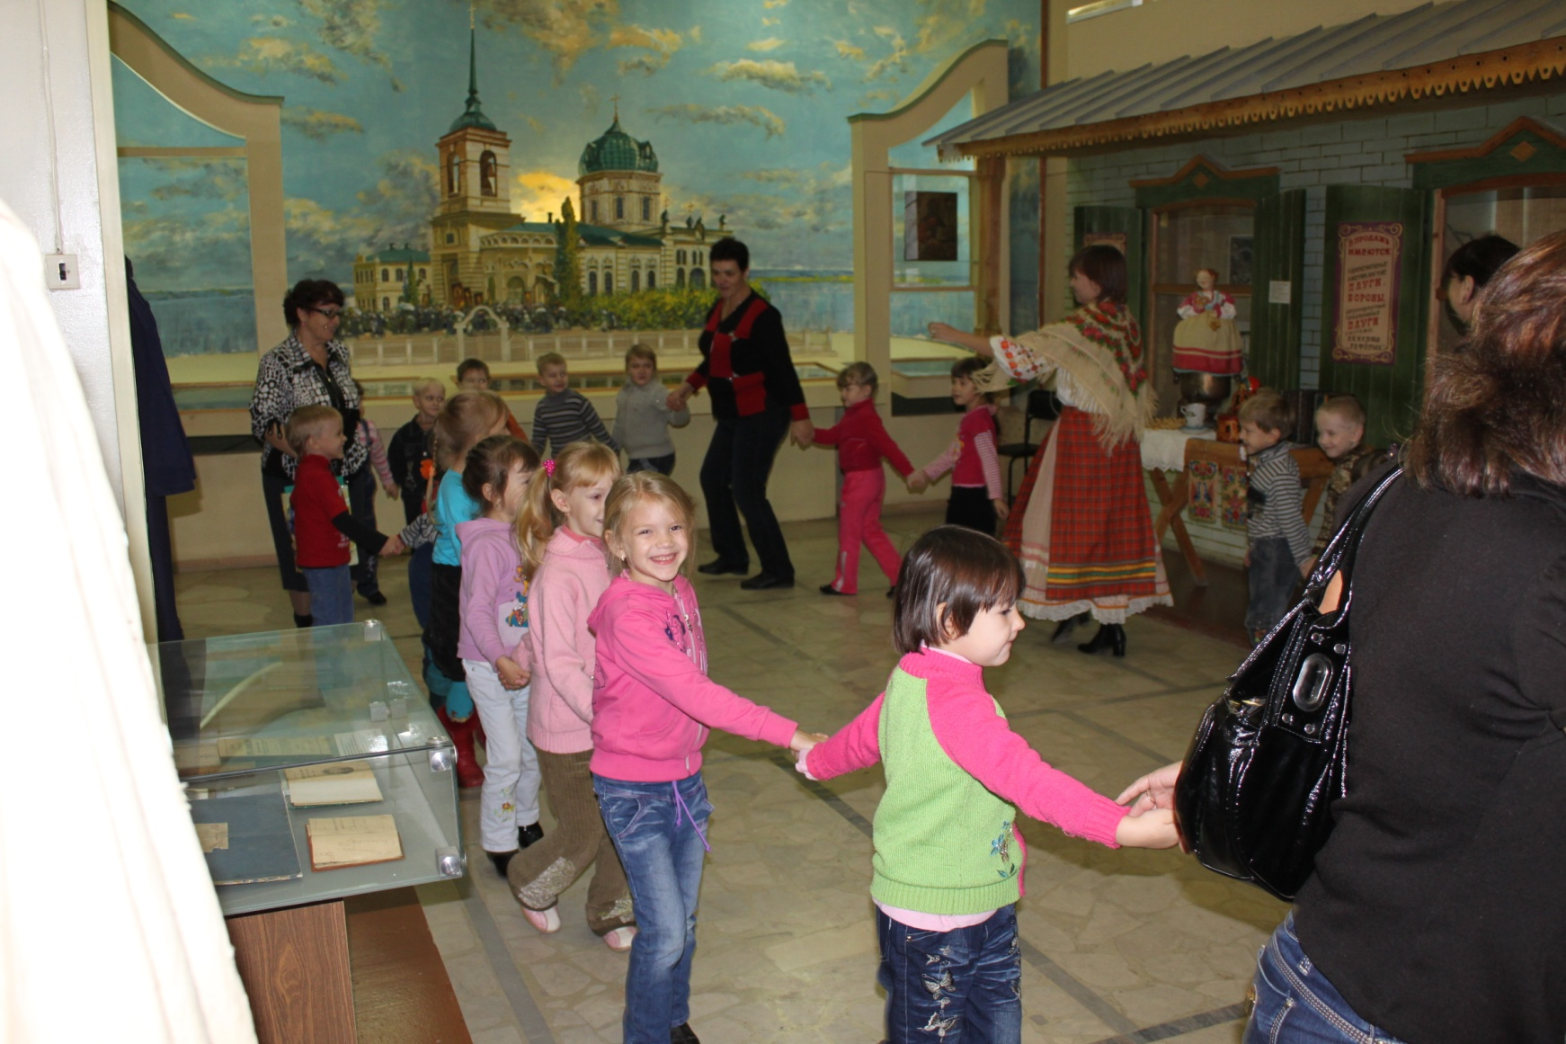
С этого занятия началось знакомство детей с залами музея. Например: зал предметов познакомил детей с картиной Д.Клер «Фруктовый натюрморт».
Зал настроения познакомил картиной И.Левитана «Золотая осень» , которую дети смогли сравнить на экскурсии по теме «Дивные краски осени» с картинами В.Д.Поленова , И.С.Остроухова, И.И.Шишкина. А на занятии по аппликации дети составляли портреты, сюжеты, буклеты на тему «Осенние картины». В этом же месяце у детей была возможность поучаствовать в фотовыставке «В гостях у осени», которая была организована в МБОУ. На фото были или сами дети, на фоне осенних пейзажей или осенние пейзажи, выбранные и за снятые детьми с помощью родителей.
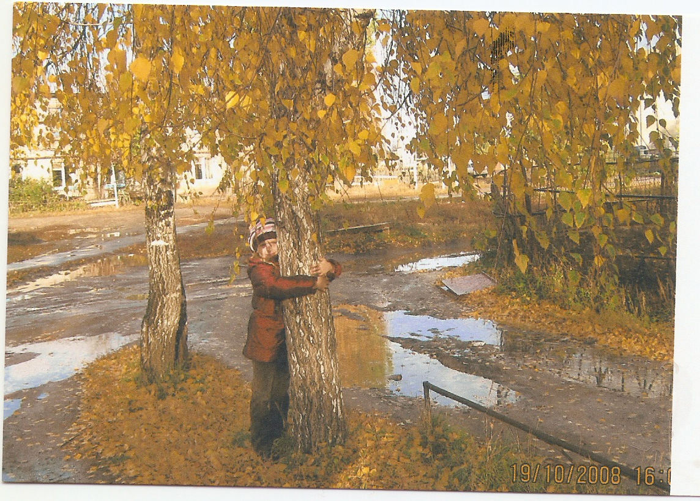

В непосредственно образовательной деятельности по лепке дети из солёного теста создавали объёмные композиции из фруктов и продолжили знакомство с натюрмортом. Вспомнили картину Д.Клера «Фруктовый натюрморт», рассмотрели картину Е.Т.Иванова «Натюрморт с овощами».

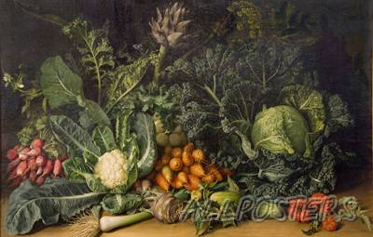

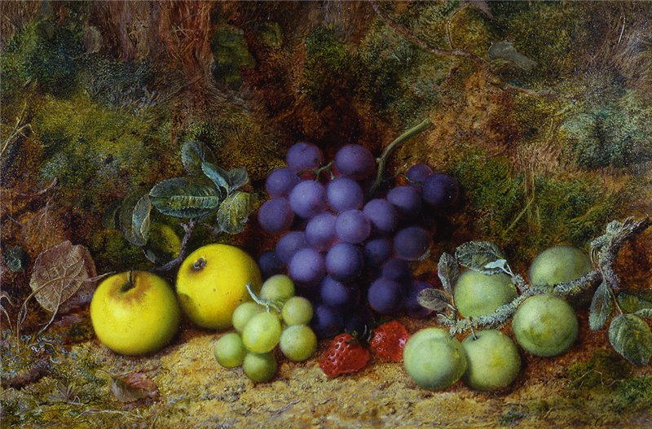

По НОД аппликация дети создавали «Осенние картины» (портреты, сюжеты, букеты) целью которого было создание композиций из природного материала.

В декабре при подведении детей к зимней композиции было запланировано рисование с элементами аппликации «Белая берёза под моим окном» (изображение зимней берёзки по мотивам лирического стихотворения С.Есенина «Белая берёза»). По синтезу искусств дети рисовали по репродукции И.Шишкина «На севере диком», на которой изображена одинокая сосна
Педагог знакомит детей со стихотворением М.Ю. Лермонтова
На севере диком стоит одиноко
На голой вершине сосна.
И дремлет, качаясь, и снегом сыпучим
Одета, как ризой она.
вместе с детьми сопоставляем белую берёзку с сосной. И постепенно подводим детей к зимним пейзажам.
В январе на занятии- экскурсии «Зима-чародейка» были представлены репродукции картин Л.Н.Бродская «Морозное утро», С.Ю.Жуковский «Лесная дорога», Б.А. Смирнов-Русецкий «Слобода Берендея» и картина И.И. Шишкина «На севере диком», где дошкольники ещё раз услышали о жанрах картин и о зимнем пейзаже, учились определять жанры картин, описывали картины выделяя главное и второстепенное.
В феврале занятие-экскурсия «И ныне живы русские традиции» на примере репродукций картин Н.К.Рериха «Заморские гости», Ф.В. Сычкова «Катание с гор», Н.К.Пимоненко «Святочные гадания» ребят познакомили с русскими народными традициями. По НОД лепка сюжетная «Зимние забавы» ребята составляли коллективную сюжетную композицию. И на примере репродукции картины «Масленница» Б.Кустодиева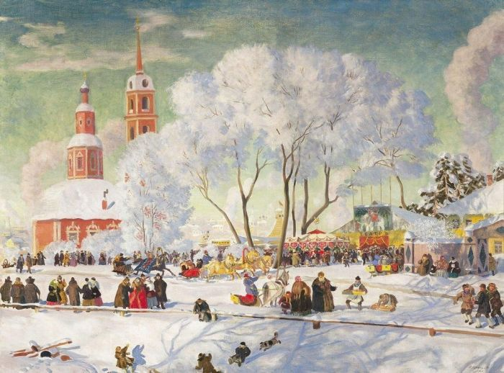 в «Зале случайных встреч» по синтезу искусств ещё раз закрепили свои знания о русских традициях. И в завершении зимнего периода развлечение «Широкая масленица», которую провели работники Д/К «Восход» с дошколятами.
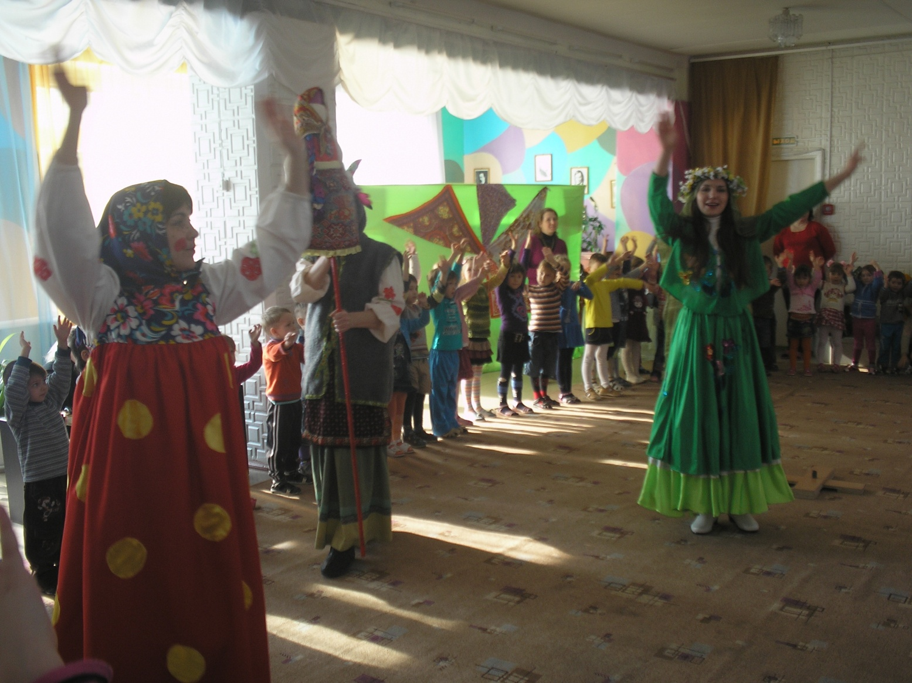
Работая в режиме экспериментальной площадки и сотрудничая с работниками КВЦ «Радуга», в работе с детьми, составили планирование так, что все три программы у нас перекликались по тематике или одна тема дополняла другую. На протяжении двух лет занятия по Синтезу искусств строились по теме «Путешествие в прекрасное». Программа по которой работали экскурсоводы КВЦ «Радуга» - «Внесём в свой мир красоту». Из названий понятно, что цели и задачи у программ одинаковые.
Путешествуя в прекрасное, воспитанники посещали «Зал настроения», «Зал народной игрушки», « Зал знакомств», «Зал волшебных превращений», «Зал образов», «Зал композиций» и т.д.
Дети познакомились с настроением человека в искусстве, настроением природы в искусстве. Узнали, что такое «лад», «колорит», «ансамбль», «фантазия и образ».
Через интеграцию областей в художественной деятельности( в том числе и по развитию речи), детям понятны такие слова как былины, сказки, проза, сюжет, интонация, персонаж, геометрический орнамент, жанровая живопись, живописные планы, колорит, натюрморт, пейзаж, природный орнамент, светотень, тёплые тона, холодные тона, фон и др.
С детьми велась большая работа по развитию воображения и ассоциативного мышления.
В результате:
- У детей подготовительных групп сформировано понимание искусства как целостного духовного мира. Это представление ребёнка о действительности, о её закономерностях, о нём самом.
- Сформированы навыки восприятия произведений различных видов искусства.
- Развиты положительные, эмоционально-осознанные отношения к художественным образам, воплощённым на полотнах известных художников.
- Сформировано желание у детей рисовать, изображать,
творить, ваять.

В перспективе: продолжать знакомить детей с различными жанрами произведений искусства и расширять свои знания на занятиях по дополнительному образованию и применять свои знания в НОД по рисованию, лепке, аппликации.

Перспективный план на 2012-2013 уч.год.

Дата | КВЦ «Радуга» | И.А.Лыкова «Цветные ладошки» | «Синтез искусств»
Сентябрь | ------------------ | Сюжетное рисование по замыслу «Улетает наше лето» | «Зал настроения» А. Герасимов «Полдень. Тёплый дождь»
Октябрь 2012 | Г.Саратов | Рисование «С чего начинается Родина?» (коллективный  альбом) | «Необъятный зал» В.Поленов «Московский дворик»
Ноябрь 2012 | ----------------------- | Аппликация из осенних листьев и плодов «Осенние картины» | «Зал загадочных предметов» Художественная мастерская.
Декабрь 2012 | Детские образы в живописи | «Мы едем, едем, едем в далёкие края» рисование. | «Зал знакомств» Н.Жуков «Андрюша»
Январь 2013 | -------------------- | « Бабушкины сказки» лепка по мотивам сказок.  Аппликация «Избушка на курьих ножках».  Рисование «Баба Яга и леший». | «Зал волшебных превращений» В.Васнецов «Иван царевич и Серый волк»
Февраль 2013 | В мире сказок и былин | Лепка сюжетная коллективная «У лукоморья дуб зелёный»  Аппликация «Тридцать три богатыря»  Рисование «Пир на весь мир» (декоративная посуда и сказочные явства). | «Зал волшебных превращений» В. Васнецов «Алёнушка».
Март 2013 | ----------------------- | Лепка рельефная «Чудо цветок».  Рисование «Золотой петушок» | «Зал контрастов» Играем сказку.
Апрель 2013 | « Кем работать мне тогда, чем заниматься?» | Рисование по замыслу «Кем ты хочешь быть?» | «Зал загадочных предметов» Человек в мире вещей. Ж.-Б. Шарден «Натюрморт с атрибутами искусств»
Май 2013 | «Весны очарованье» | Рисование по замыслу «Весенняя гроза» | «Зал композиций» Ф.А. Васильев «Оттепель»
 | Планируем «Посёлок Приволжский в годы ВОВ» | Посещение художественной галереи нашего учреждения « Образы рождённые войной»

